AI協作日誌手冊｜雙同樂島｜從研究到知識探索

AI協作日誌｜雙同樂島從研究到知識探索
期間：2026-10-23～2026-10-31｜版本：v1.0｜角色：Tarshar 定方向與驗收；茜茜製作部分 3D 場景與公仔；知臨整合內容、權限、測試、文件與發布
證據範圍：研究同樂島交班、版本紀錄、名稱一致性檢查、知識同樂島來源與測試、GitHub Pages 與 Sites 部署結果。未取得的早期逐字對話不以後見之明補寫。

01 起點與真正困境
我原本要處理的是論文資料入口。論文工作同時有文獻、實驗平台、章節工作稿、Meeting 材料與研究進度，資料不是沒有，而是散在不同入口，手機上很難一眼知道「現在可以去哪裡、哪一份才是目前版本」。
最早的技術解法是五座六角形智能島。它能放資料，也能點開卡片，但我後來發現：如果畫面一看就像流行模板，就算功能齊全，也不是我要的作品。我要求保留研究內容，卻把空間改成一座能逛、能停、能帶路的研究園區。這個修正讓「研究同樂島」真正成形。
研究入口做好之後，另一個問題浮出來：我的整個網站已經有課程、直播課程筆記、工具、生活、研究與文章，內容多到連我自己都不容易重新找到。於是第二座「知識同樂島」不再只服務論文，而是把全網站 299 個唯一入口整理成六個展區，讓我可以搜尋、收藏，再回來看自己的興趣分布。
這兩座島解決的是同一種困境：資料已經存在，但缺少一個適合人探索的空間。

02 既有基礎與需求
既有基礎 | 沿用方式 | 新增內容 | 狀態
紫區研究入口與 15 項研究資料 | 保留來源、版本與研究狀態 | 五展區、十五攤位、Tarshar 帶路 | 已確認
Tarshar Logo 與公仔 | 保護定稿檔，不因換場景重畫 | 頭頂名牌、散步、跟隨 | 已確認
Three.js 場景與 60 節點路網 | 保留旋轉、縮放、日夜與 Dijkstra | 連續草地、舞台、摩天輪、攤位近景 | 已確認
Learn AI with Tarshar 網站 | 原頁與附件不搬家 | 299 個 canonical 入口索引 | 已確認
ChatGPT 帳號與 Sites | 保留擁有者私人權限 | 跨裝置收藏、角色授權、聚合熱門 | 已確認
第一版的安全界線很清楚：研究園區是導覽與展示，不代表正式實驗完成；知識同樂島是入口索引，不會把原本公開頁面變成私人檔案；登入與收藏資料受帳號隔離，網站分享權限不由內容角色表單代替。

03 協作主線、系統設計與資料流程
兩座島不是兩份互相複製的網站。
- 研究同樂島讀取研究快照，負責呈現五區十五攤、來源、狀態與導覽。公開入口可直接閱讀；原 A／B 實驗仍走既有私人網路。
- 知識同樂島讀取全站內容索引，依六類展示 299 個入口。使用者登入後可收藏；伺服器以帳號與角色控制可見內容。
- 主網站只放兩座島的入口，不把內容再複製一份。研究島的既有 island 網址與知識島的既有網址都保留，名稱改動不破壞書籤。
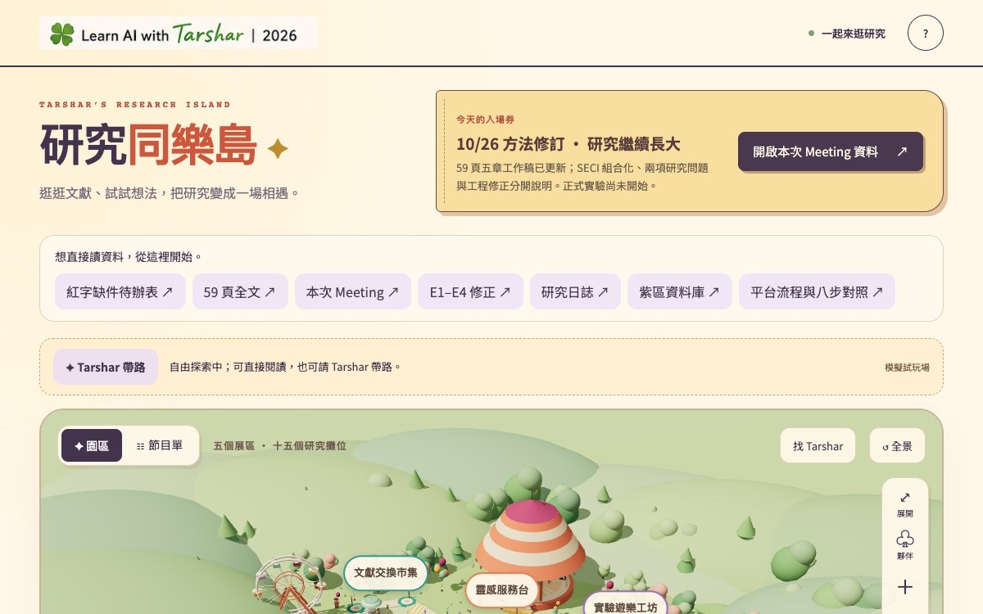
圖 1｜研究同樂島：五個展區、十五個研究攤位，頁面上方仍保留工作稿與 Meeting 的直接入口。
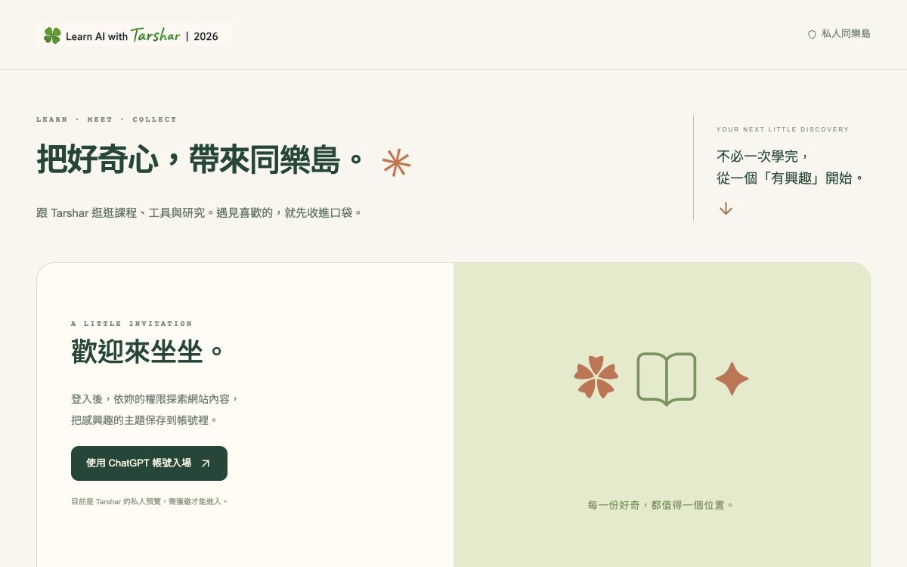
圖 2｜知識同樂島：先從一個有興趣的主題開始；目前維持 Tarshar 擁有者私人權限。

04 建造歷程與階段產出
階段 | 輸入與需求 | 關鍵決策與理由 | 具體產出 | 角色／來源／狀態
研究入口首版 | 紫區、15 項資料、手機入口 | 先讓資料可逛，不改研究方法 | 五座六角島與資料卡 | Codex＋Claude／歷史版本
視覺方向重整 | 本人要求與流行六角島明顯不同 | 內容不減，空間改為連續草地園區 | 五區十五攤、舞台、摩天輪與步道 | 三方協作／已完成
人物與品牌補齊 | 本人指出缺公仔與 Logo，髮型又太複雜 | 保護正式 Logo；公仔分輪校準 | Tarshar 公仔、名牌、跟隨、簡潔髮型 | 本人退修＋雙核心實作／已完成
導覽升級 | 園區豐富，但要能知道怎麼逛 | 沿用 60 節點與 Dijkstra，不瞬移 | Tarshar 帶路、途中改道、停止與回自由探索 | Codex 整合／已完成
全站知識入口 | 全站內容太多，希望可選有興趣內容 | 不搬原文，建立 canonical 入口；收藏採單一動作 | 六展區、299 入口、搜尋、收藏與熱門 | Codex 主責／已完成
名稱校正 | 本人明確要求所有相關名稱改回「同樂島」 | 使用者看得到的名稱全改；技術 URL／ID 保留 | 研究同樂島、知識同樂島、Word／PDF／網站／索引一致 | 本人修正＋知臨落地／已完成

代表案例一｜從模板感五島，改成真正的研究同樂島
本人當時的問題：畫面要有明顯差異，不要一看就是流行的六角智能島；資料不能因為換風格被刪掉。
AI 第一次的做法：以五座六角島呈現研究羅盤、文獻、實驗、章節與會議。功能齊全，但視覺語言仍接近常見模板。
本人退回的原因：我要的是一個能往下看很多細節、能走進去的作品，不只是把資料卡放到五個幾何形狀上。
AI 如何重做：茜茜負責部分 3D 場景，知臨負責介面、資料、整合、測試與發布。空間改成連續草地園區，五區十五攤都保留獨立模型與來源入口，加入舞台、摩天輪、氣球、咖啡車與步道。
成品與驗收：15 個唯一攤位可由模型或節目單開啟；桌面與 390×844 手機尺寸通過。路網保留 60 節點，300 組起終點／改道測試通過，獨立檢查另驗 20,100 組路徑。這些是工程驗證，不是研究成效證據。
留下的規則：換視覺不能刪資料；參考作品只提供方向，不能把世界觀套成固定模板。

代表案例二｜公仔不是裝飾，是品牌辨識的一部分
本人當時的問題：第一版沒有我的公仔，也沒看到 Logo；補上後，我又指出公仔醜、頭髮太複雜。
AI 第一次的做法：先完成場景與資料，人物品牌層沒有一起交付；第二輪雖加入角色，髮型仍堆了太多幾何細節。
本人退回的原因：這座島是我的研究入口。少了本人辨識，或角色不像本人，技術完整也不是完成。
AI 如何重做：沿用正式四葉草 Logo；公仔改為深棕簡潔髮殼、圓眼鏡、條紋上衣、牛仔服裝與綠色側背包，頭頂固定顯示 Tarshar。後續新增四位虛構夥伴時，Tarshar 定稿檔維持零差異。
成品與驗收：可找 Tarshar、跟隨、暫停；手機近看、減少動態與無水平溢出通過。這次修正讓「品牌資產保護」成為後續生成器的固定條件。
留下的規則：本人已定稿的角色與 Logo 是不可隨版型重畫的固定資產；新角色另建，不覆寫本人模型。

代表案例三｜從一座研究島，長出一座 299 入口的知識島
本人當時的問題：希望使用網站所有內容，依授權開放，讓訪客選出感興趣的內容。
AI 第一次的判斷：如果把所有原文搬進新站，會形成第二份內容正本；如果只做漂亮首頁，又無法解決回找與收藏。
本人需求如何改變設計：重點不是再做一個展示頁，而是可用的探索與收藏網站。於是內容保留原頁，新站只保存入口、權限、收藏與統計。
AI 如何實作：盤點 256 個 public HTML，排除 1 個離線備援頁，再納入 Astro 與 33 張文獻研讀卡，形成 299 個唯一 canonical URL。分類為課程 38、直播課程筆記 160、工具 25、生活 6、研究 46、文章 24。
成品與驗收：同一帳號可跨裝置收藏；5 組後端測試通過，涵蓋帳號隔離、重複收藏與取消、角色撤銷、跨站／跨帳號拒絕，以及儲存失敗不假裝成功。正式站維持擁有者私人權限，外部訪客 0。
留下的規則：知識入口可以集中，內容正本不要重複；網站角色不能取代整站分享權限。

代表案例四｜名稱不是小事，錯一個字就會改變整個想像
本人這次的修正：所有相關名字都改回「研究同樂島／知識同樂島」，不要再叫「同樂會」。
AI 原本的偏差：近期文件與部署名稱沿用了「同樂會」，讓錯誤名稱一路進入網站標題、頁尾、操作手冊、交班與專案資料夾。
本次如何改：公開研究站、私人知識站、主選單、Word／PDF、README、交班與本機專案名稱同步校正；重新建置與發布。既有網址與 island 技術路徑保留，避免舊書籤失效。
驗收結果：研究站正式頁已讀回「研究同樂島」；GitHub Pages 部署成功。知識站 5 項測試與正式建置通過，Sites 私人部署成功，站名更新為「Tarshar 的知識同樂島」。
留下的規則：品牌名稱校正要做全鏈路檢查，不能只改首頁；顯示名稱與技術識別分開處理。

05 驗證與交付
成果 | 驗證 | 限制
研究同樂島 | Astro 12 頁建置成功；正式網址讀回新名稱；GitHub Pages run 41183000056 成功 | 本輪未重跑正式研究實驗；手機為瀏覽器尺寸驗證，不等於 iPhone 真機耗電測試
知識同樂島 | 5 項後端測試通過；Vinext 正式建置成功；Sites deployment appgdep_6ae5a05c99c48191b54b790852f353e5 成功 | 仍為擁有者私人站；匿名 401 是預期權限，不代表登入後每個操作都已由本人驗收
名稱一致性 | 網站、文件、索引與專案資料夾掃描；Word／PDF 文字回讀 | festival slug、island 路徑與程式內部 ID 因相容性保留，不是對外名稱

06 三層學習

Know-how｜方法
- Information Architecture（資訊架構）：不是把資料搬到一起，而是設計人怎麼找到、理解與回到內容。本案用展區、攤位、搜尋與直接入口分層。
- Canonical URL（標準網址）：同一內容只認一個正本網址。知識同樂島保存入口，不複製原文。
- Graceful Degradation（優雅降級）：3D 或 WebGL 失敗時，仍可用清單讀取資料；減少動態時可直接抵達。
- Access Control（存取控制）：整站分享、內容角色與帳號資料隔離是三個不同層次，不能混成一個開關。

Judgement｜判斷
- 功能完成不等於作品完成；品牌辨識與本人感受會決定成果能不能使用。
- 視覺世界可以大改，但來源、研究狀態與已定稿資產不能因此失真。
- 名稱錯誤不是文案小修，它會擴散到搜尋、交班、下載檔與後續 AI 理解。

Self-awareness｜我更理解自己的地方
我不是只想把資料「收好」。我需要的是一個手機打開就願意逛、逛完知道下一步、也能看見自己一路怎麼做出來的空間。這也是我會一直要求內容、角色、入口與驗證一起完成的原因。

07 研究連結與證據界線

論文素材｜把研究資料做成可探索空間
關鍵字：探索式搜尋／Exploratory Search；資訊覓食／Information Foraging；空間隱喻／Spatial Metaphor；邊界物件／Boundary Object
本案例子：研究同樂島把文獻、實驗、章節與 Meeting 放進同一空間；知識同樂島把六類內容變成可搜尋、可收藏的入口。
可放位置：研究背景、系統設計案例、討論。
證據狀態：目前是實作與工程驗證。可以主張「兩座可操作網站已完成」，不可主張「同樂島一定提升學習成效或搜尋效率」。若要形成研究證據，仍需任務設計、使用者資料、比較條件與評分方法。

08 決策帳與 AI 校正
ID | 決策 | 新訊號 | 選擇與理由 | 重啟條件
D01 | 六角五島改為連續園區 | 本人不接受模板感 | 保留資料，重做空間語彙 | 本人要改世界觀或內容量大幅變更
D02 | 公仔與 Logo 列固定資產 | 本人兩次退修角色 | 定稿資產不隨版型重畫 | 本人提供新定稿
D03 | 知識島只存入口與收藏 | 全站內容已有正本 | 避免第二份內容與同步負擔 | 原站結構或 canonical 規則改變
D04 | 名稱統一為同樂島 | 本人明確校正 | 所有使用者可見名稱同步改回 | 本人再次更名
D05 | 保留既有網址與技術 ID | 改 URL 會破壞書籤與部署 | 顯示名改、技術識別不動 | 有完整轉址與遷移計畫
AI 校正後形成的候選規則：當本人校正產品名稱時，先列出網站、文件、下載檔、索引、交班與部署中繼資料六層，再逐層修改與回讀；不得只改首頁。

09 成果現況與下一步
已完成：兩座網站名稱校正與重新發布；AI 協作日誌手冊 Word／PDF／HTML；第 011 期學習電子報草稿與網站整合稿。
已確認：電子報手機預覽與「直播課程筆記」命名；電子報 011 與手冊已接入主網站。
待驗證：本版已可公開使用，但讀者是否能迅速感受亮點仍未成立；本人已明確指出目前完整但平白無奇。
下一個唯一行動：收集實際讀者的停留點與回應，下一版優先重做主角事件、衝突與成果差異，解決「完整但平白無奇」的問題。

10 本次演化一句話
我把散落的研究與知識做成兩座能逛的島，也把一個名稱校正變成全系統都記得住的規則。

